# SSL配置

演示利用java自带的keytools 生成证书，如果需要在正式环境需要请购买证书

1. 用JDK自带的keytool工具来生成证书

命令: keytool.exe -genkey -alias sso -keyalg RSA -keystore d:/ssl/sso.keystore

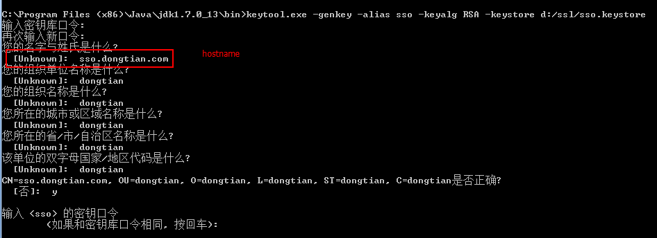

1. 导出证书

输入命令: keytool.exe -export -file d:/ssl/sso.crt -alias sso -keystore d:/ssl/sso.keystore



1. 将证书导入jvm中

输入命令

keytool.exe -import -keystore "C:\Program Files (x86)\Java\jdk1.7.0_13\jre\lib\security\cacerts" -file d:/ssl/sso.crt -alias sso

如果报一下错误请输入 changeit



1. 打开tomcat 在server.xml中添加
2. <!-- Define a SSL Coyote HTTP/1.1 Connector on port 8443 -->
3. <Connector
4. protocol="org.apache.coyote.http11.Http11NioProtocol"
5. port="8443" maxThreads="200"
6. scheme="https" secure="true" SSLEnabled="true"
7. keystoreFile="${user.home}/.keystore" keystorePass="changeit"
8. clientAuth="false" sslProtocol="TLS"/>

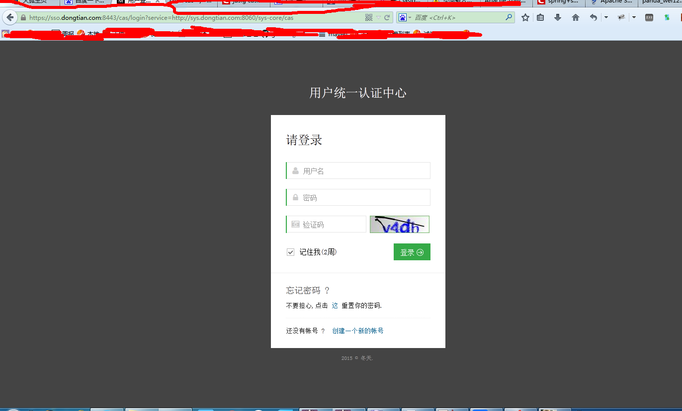

具体文档待完善！